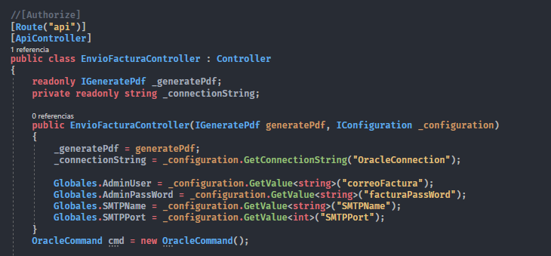

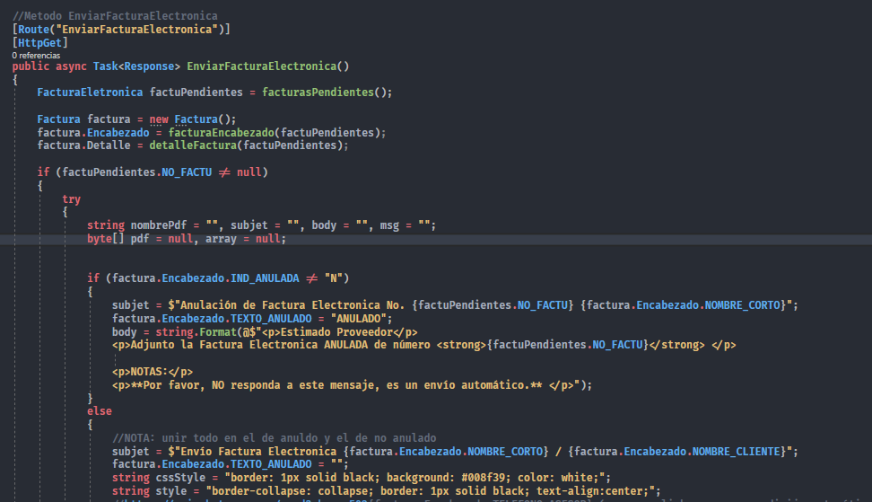METODO PARA GENERAR FACTURA ELECTRONICA EN C#

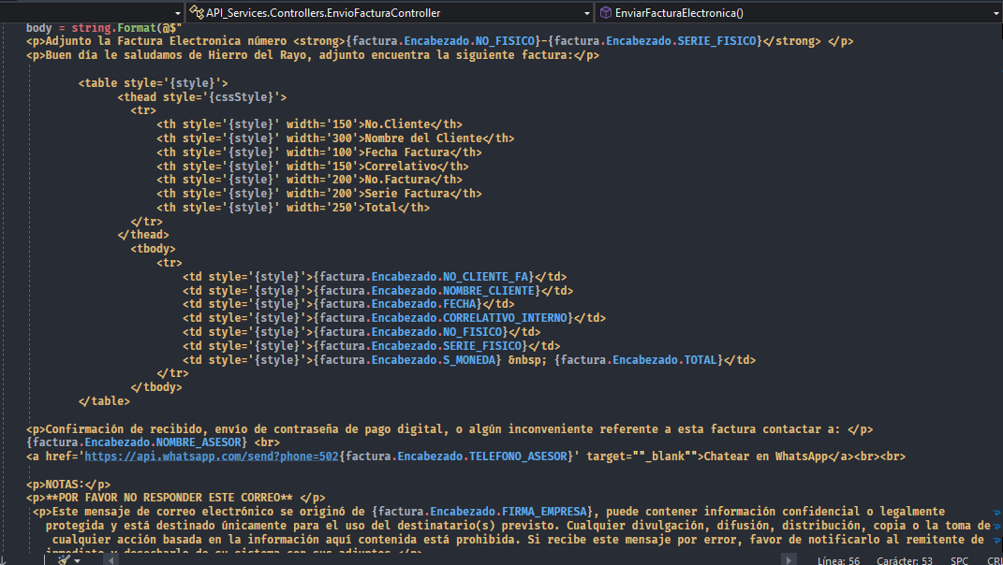

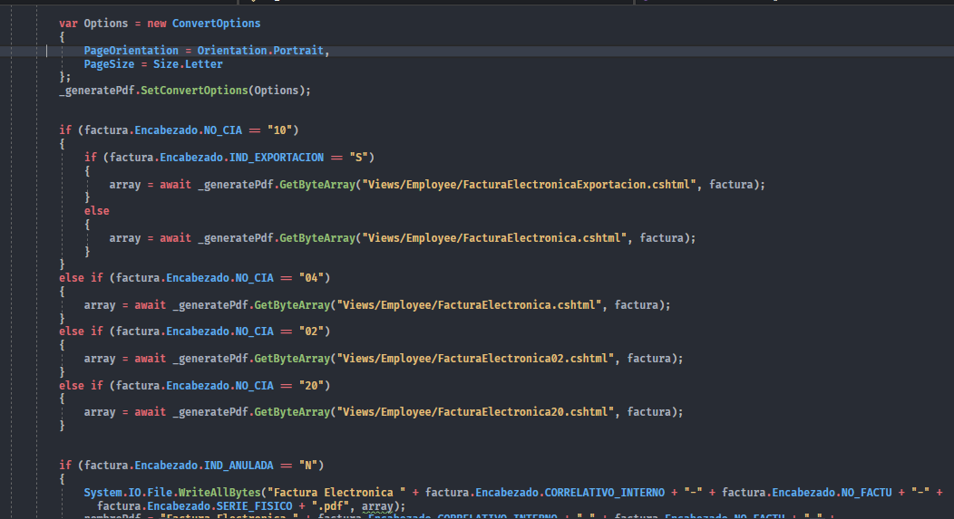

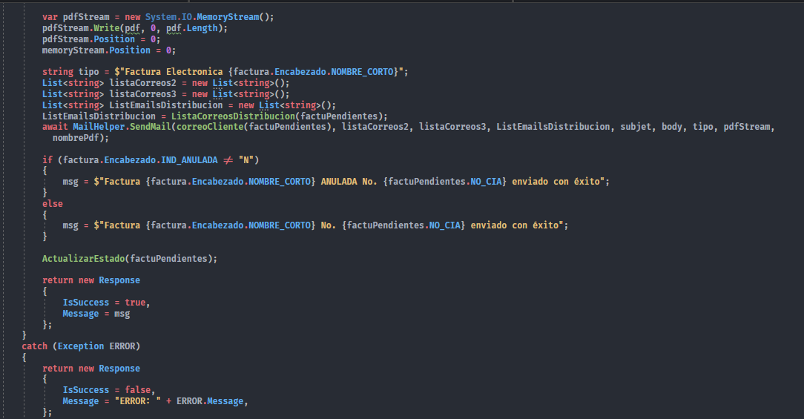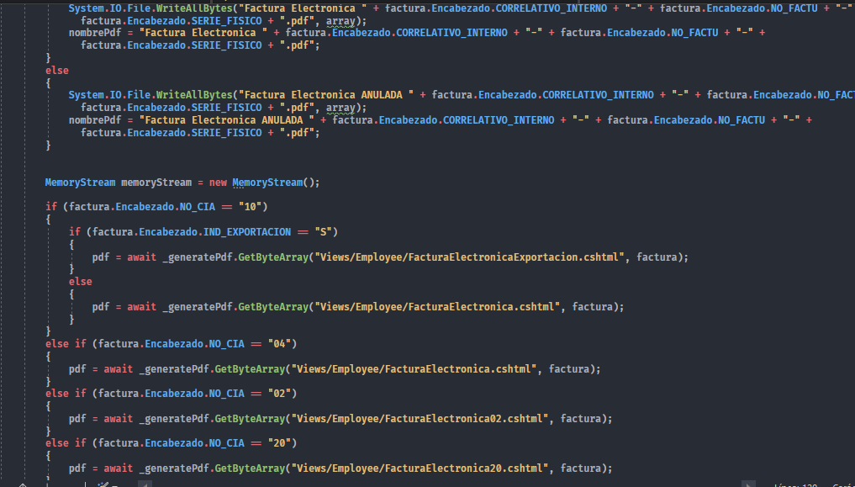

Este código es una función asincrónica llamada **"EnviarFacturaElectronica",** que devuelve un objeto "Response". La función hace uso de una clase llamada **"FacturaEletronica",** que tiene un método llamado **"facturasPendientes",** el cual retorna las facturas pendientes a enviar. La función crea una nueva instancia de la clase "Factura", estableciendo sus propiedades "Encabezado" y "Detalle" a partir de los resultados de los métodos **"facturaEncabezado**" y **"detalleFactura",** respectivamente.

Después, la función verifica si la propiedad **"NO_FACTU"** de la factura pendiente es diferente de "null". Si es así, se establecen ciertas variables para construir un correo electrónico con la factura anulada adjunta. Si la factura no está anulada, se establecen diferentes variables para construir un correo electrónico con la factura adjunta.

La función luego construye el cuerpo del correo electrónico utilizando un formato de cadena, utilizando las propiedades de la factura "Encabezado" para llenar la información. También se construye una tabla en HTML para mostrar los detalles de la factura. Al final, se agregan algunas notas y una descargo de responsabilidad al correo electrónico.

En general, esta función envia facturas electrónicas pendientes a los clientes a través de correo electrónico. Si la factura está anulada, se envía un correo electrónico diferente para informar a los clientes sobre la anulación.

METODO PARA EL ENCABEZADO DE LAS FACTURAS

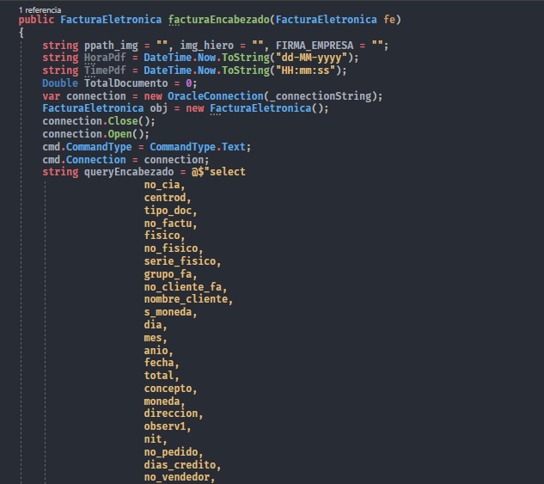

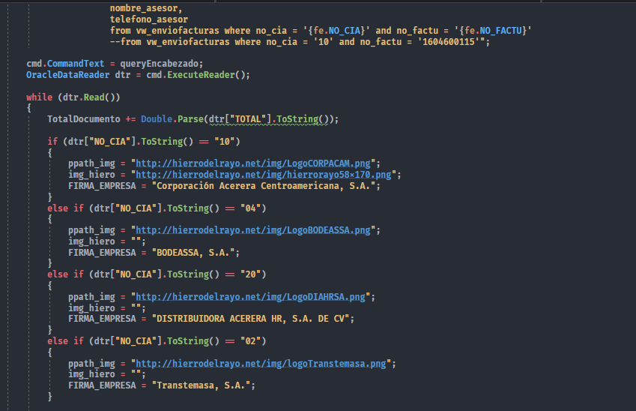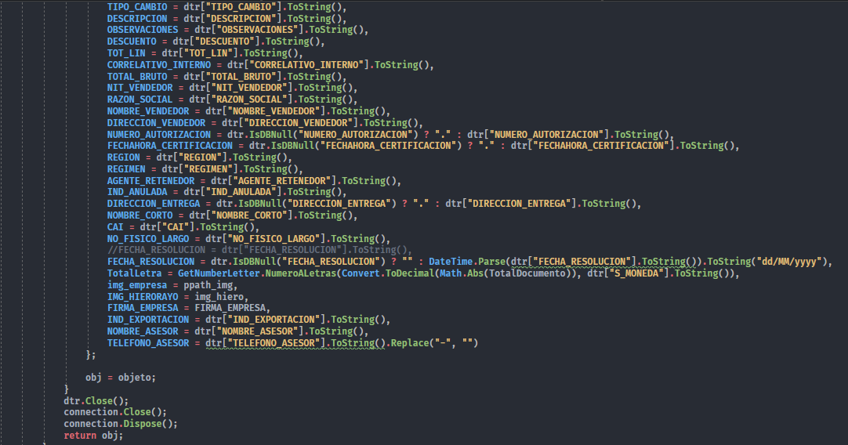

Este método llamado **"facturaEncabezado"** devuelve un objeto **"FacturaEletronica"** y utiliza una consulta SQL para recuperar datos del encabezado de una factura electrónica de una base de datos Oracle.

Primero, se inicializan algunas variables para almacenar información como la imagen del logotipo de la empresa, la firma de la empresa, etc.

Luego, se abre una conexión a la base de datos Oracle utilizando la cadena de conexión proporcionada en el constructor de la clase.

A continuación, se construye una consulta SQL utilizando los parámetros NO_CIA y NO_FACTU del objeto FacturaEletronica proporcionado como parámetro de entrada.

Después, se ejecuta la consulta SQL utilizando un objeto OracleDataReader para recuperar los resultados de la consulta. Se utiliza un bucle while para iterar a través de los resultados devueltos por el objeto OracleDataReader y se utiliza cada registro para construir un nuevo objeto FacturaEletronica.

Finalmente, se cierra la conexión a la base de datos y se devuelve el objeto FacturaEletronica construido.

METODO PARA TRAER LOS DETALLES DE LAS FACTURAS.

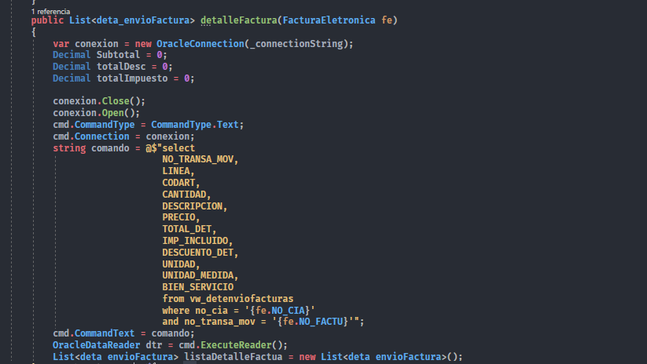

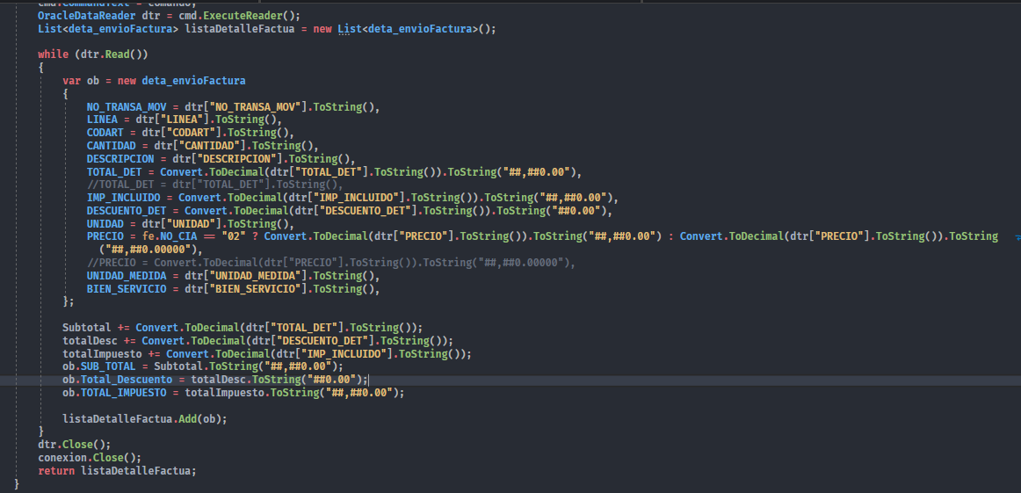

El método **detalleFactura** realiza una consulta en la base de datos para obtener el detalle de una factura electrónica especificada en el parámetro **fe**. La consulta se realiza en la tabla **vw_detenviofacturas**, filtrando los registros por la compañía (**no_cia**) y el número de factura (**no_transa_mov**) proporcionados en el parámetro **fe**.

Luego, el método recorre el resultado de la consulta y crea objetos **deta_envioFactura** con la información obtenida de cada registro. También va sumando los valores de los campos **TOTAL_DET**, **DESCUENTO_DET** e **IMP_INCLUIDO** para calcular el subtotal, el total de descuentos y el total de impuestos de la factura.

el método recibe un objeto FacturaElectronica y consulta una base de datos Oracle para obtener los detalles de la factura correspondiente. Utiliza el mismo objeto OracleConnection y OracleCommand que el método anterior para conectarse a la base de datos y ejecutar la consulta.

Después de ejecutar la consulta y leer los resultados con un objeto OracleDataReader, el método itera sobre cada registro devuelto y crea un objeto deta_envioFactura para cada uno de ellos. Cada objeto creado se agrega a una lista de objetos deta_envioFactura, que es devuelta al final del método.

El método también calcula los totales de los campos SUB_TOTAL, Total_Descuento y TOTAL_IMPUESTO, sumando los valores correspondientes de cada registro y formateando los resultados como cadenas de texto.

Finalmente, el método devuelve una lista de objetos **deta_envioFactura** que contienen el detalle de la factura obtenido de la consulta.